NGUYÊN NHÂN CỦA BỆNH, CÁCH LÂY TRUYỀN :
– Bệnh SXH do virus Dengue ( Đen- gơ) gây nên. Virus Dengue lây truyền từ người bệnh sang người lành qua loài muỗi có tên là Aedes aegypti (An-des-ê-gyp-ti) thường được gọi là muỗi vằn.
– Muỗi vằn có màu đen, trên thân và chân có những đốm trắng. Muỗi thường đậu ở quần áo, chăn, màn trong nhà.
– Muỗi vằn hoạt động hút máu và ban ngày, cao nhất là vào sáng sớm và chiều tối.
BIỂU HIỆN CỦA BỆNH:
– Sốt cao đột ngột, kéo dài từ 2-7 ngày, mệt mỏi, đau đầu, đau nhức các khớp.
– Có ban đỏ, xuất huyết da, chảy máu cam, nôn ra máu, đi ngoài phân đen
CÁCH PHÒNG CHỐNG BỆNH SỐT XUẤT HUYẾT:
Cách phòng bệnh tốt nhất là diệt muỗi, lăng quăng/bọ gậy và phòng chống muỗi đốt.
– Loại bỏ nơi sinh sản của muỗi, diệt lăng quăng/bọ gậy bằng cách:
+ Đậy kín tất cả các dụng cụ chứa nước để muỗi không vào đẻ trứng.
+ Thả cá hoặc mê zô vào các dụng cụ chứa nước lớn (bể, giếng, chum, vại…) để diệt lăng quăng/bọ gậy.
+ Thau rửa các dụng cụ chức nước vừa và nhỏ (lu, khạp…) hàng tuần.
+ Thu gom, hủy các vật dụng phế thải trong nhà và xung quanh nhà như chai, lọ, mảnh chai, mảnh lu vỡ, ống bơ, vỏ dừa, lốp/vỏ xe cũ, hốc tre, bẹ lá…, dọn vệ sinh môi trường, lật úp các dụng cụ chứa nước khi không dùng đến.
+ Bỏ muối hoặc dầu vào bát nước kê chân chạn/tủ đựng chén bát, thay nước bình hoa/bình bông.
– Phòng chống muỗi đốt:
+ Mặc quần áo dài tay.
+ Ngủ trong màn/mùng kể cả ban ngày.
+ Dùng bình xịt diệt muỗi, hương muỗi, kem xua muỗi, vợt điện diệt muỗi…
+ Dùng rèm che, màn tẩm hóa chất diệt muỗi.
+ Cho người bị sốt xuất huyết nằm trong màn, tránh muỗi đốt để tránh lây lan bệnh cho người khác.
– Tích cực phối hợp với chính quyền và ngành y tế trong các đợt phun hóa chất phòng, chống dịch.
*Vì sức khỏe của mỗi gia đình và của cả cộng đồng. Nhà trường kêu gọi tất cả mọi người hãy quan tâm thực hiện tốt các biện pháp phòng chống bệnh sốt xuất huyết với khẩu hiệu: “ Không có lăng quăng, không có muỗi vằn, không có sốt xuất huyết”

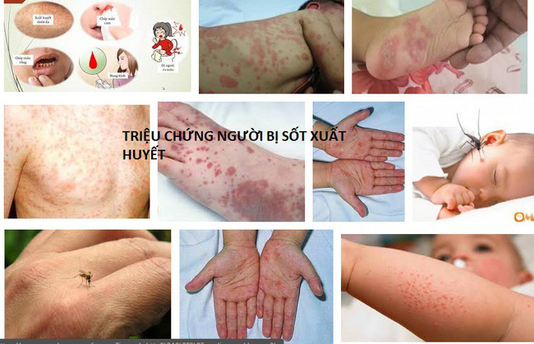

Can thiệp dinh dưỡng bằng các nhóm thực phẩm phù hợp, giàu dinh dưỡng là cách giúp trẻ mau thoát khỏi thể trạng suy dinh dưỡng.
Theo Tổ chức Y tế Thế giới (WHO), các bệnh nhiễm khuẩn và chế độ nuôi dưỡng kém là 2 nguyên nhân dẫn đến tình trạng suy dinh dưỡng thấp còi ở trẻ nhỏ. Hậu quả là trẻ kém phát triển cả về thể lực lẫn trí tuệ. Khi trưởng thành, trẻ suy dinh dưỡng thấp còi có chiều cao thấp, nguy cơ tử vong cao hơn, dễ mắc bệnh và lao động kém hơn trẻ bình thường.
Đối với bé gái, khả năng trở thành người phụ nữ thấp còi và sinh con suy dinh dưỡng cũng cao hơn.
Tại Việt Nam, khoảng 25% trẻ em dưới 5 tuổi bị suy dinh dưỡng thấp còi. Những trẻ rơi vào nhóm có nguy cơ cao gồm trẻ sinh non, trẻ suy dinh dưỡng bào thai (sinh đủ tháng nhưng cân nặng dưới 2.500g), trẻ bị dị tật bẩm sinh, trẻ rối loạn tiêu hóa kéo dài, trẻ nhiễm khuẩn đường hô hấp và tiêu hóa, trẻ còi xương, trẻ được nuôi dưỡng không hợp lý.

Theo Tiến sĩ, bác sĩ Nguyễn Anh Tuấn – Giảng viên Đại học Y Dược TP HCM, bổ sung dinh dưỡng đúng cách sẽ giúp trẻ nhanh thoát khỏi tình trạng suy dinh dưỡng thấp còi. Việc can thiệp dinh dưỡng phải đảm bảo 4 nguyên tắc dưới đây.
– Thực phẩm giàu năng lượng và đầy đủ dưỡng chất: Trẻ thấp còi cần bổ sung đầy đủ 4 nhóm dưỡng chất gồm đạm, tinh bột, béo, các vitamin và khoáng chất. Cha mẹ nên chế biến hợp khẩu vị của trẻ, ưu tiên các thực phẩm giàu năng lượng như thịt, trứng, tôm, cua, cá… Ngoài ra, cần chú ý cung cấp các vi chất thiết yếu bởi phần lớn trẻ suy dinh dưỡng đều thiếu hụt chúng.
– Thực phẩm thân thiện với hệ tiêu hóa: Trẻ suy dinh dưỡng thường có hệ tiêu hóa yếu hoặc kém hấp thu. Vì vậy, mẹ nên chọn các thực phẩm dễ hấp thu, có lợi cho đường ruột và hệ tiêu hóa.
– Thực phẩm tăng cường hệ miễn dịch: Sức đề kháng của trẻ thấp còi thường yếu hơn các bạn cùng trang lứa. Vì vậy, chế độ ăn của trẻ nên giàu các thực phẩm giúp tăng cường hệ miễn dịch, chống nhiễm trùng.
– Thực phẩm hỗ trợ phát triển trí não: Không chỉ yếu về thể lực và tầm vóc, trẻ suy dinh dưỡng thấp còi còn kém về trí tuệ. Khẩu phần ăn dành cho nhóm đối tượng này cần giàu dưỡng chất hỗ trợ phát triển trí não, giúp bé phát triển toàn diện.
Ngoài các thực phẩm có trong khẩu phần ăn hàng ngày, bé cũng nên bổ sung các sản phẩm dinh dưỡng đặc chế dành cho trẻ suy dinh dưỡng thấp còi. Sản phẩm cần phải đảm bảo 4 tiêu chí trên, giúp trẻ tăng cân và chiều cao; tăng cường sức đề kháng; hỗ trợ tiêu hóa và hấp thu, đồng thời phát triển não bộ.

1. MẤY TUỔI HỌC TIẾNG ANH LÀ VỪA?
Một số người lo ngại, cho trẻ học ngoại ngữ quá sớm trẻ sẽ “mất gốc”, “rối”. Các chuyên gia cho biết, dưới 7 tuổi, não bộ con người có khả năng tiếp nhận ngôn ngữ thứ hai một cách tự nhiên. Độ tuổi 5, 6 là thời điểm thích hợp để trẻ làm quen tiếng Anh. Tuy nhiên, không phải cứ học ngoại ngữ sớm là trẻ chắc chắn giỏi mà còn phụ thuộc vào phương pháp học, tố chất và môi trường tiếp xúc của trẻ với tiếng Anh.
2. DẠY TỪ THỰC TẾ
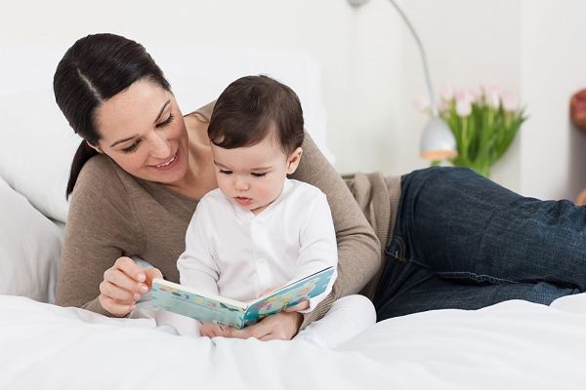
Bạn có nhớ rằng hầu hết chúng ta tập nói tiếng mẹ đẻ từ những năm lên 1, lên 2, khi ta chưa hề biết viết cũng như học ngữ pháp. Chúng ta tiếp thu ngôn ngữ qua “nghe-nói” trước khi “viết”. Các bố mẹ đừng vội ám ảnh chuyện nhồi nhét ngữ pháp cho con. Hãy nói tiếng Anh với trẻ, tập cho trẻ sử dụng tiếng Anh một cách thường xuyên, tự nhiên trong cuộc sống sinh hoạt. Có thể dùng tiếng Anh chỉ cách gọi tên đồ vật trong nhà, ngoài phố; gọi tên các món ăn trong bữa cơm; nói về điều trẻ thích, điều trẻ vừa làm hay người khác đang làm; cho trẻ miêu tả cảm giác bản thân, nói về mình bằng tiếng Anh…
3. KHÔNG DẠY KIỂU HỌC DỊCH
Việc dạy trẻ “nói” thế nào cho hiệu quả cũng là một nghệ thuật. Đa số cha mẹ mắc phải thói quen dạy trẻ kiểu… học dịch, ví dụ hay hỏi con: “Con gà tiếng Anh đọc là gì?”. Ô-tô là “car”. Quả cam là “orange”… rồi bắt trẻ lặp lại như… vẹt. Trẻ có thể hiểu được các từ cơ bản nhưng gặp tình huống lại không biết “mở miệng” thế nào. Khi ỷ lại vào lời dịch của bạn, trẻ sẽ giảm bớt sự chú ý và ghi nhớ. Thay vì vậy, bạn có thể thử chỉ con cún trong nhà và nói với con: “This is a dog”. Ra đường, bạn chỉ vào chiếc ô-tô và gọi “a car”, chỉ vào bức tranh con chim và gọi “a bird”…
4. HỌC THEO CHỦ ĐỀ
Bên cạnh việc cho trẻ thực tập tiếng Anh trong các tình huống thực tế, bạn có thể cho con tìm hiểu từ vựng hay tập nghe, tập đọc sách tranh theo chủ đề con yêu thích, chẳng hạn: các loại nhạc cụ, côn trùng, bóng đá, danh nhân… Hãy để ngoại ngữ kích thích con đến với tri thức, các vùng đất, con người…Giờ học tiếng Anh lý tưởng không phải là ép trẻ ngồi hàng giờ với giấy bút. Nếu con thích truyện tranh, hãy mua cho con sách từ vựng Anh ngữ, các thẻ từ, bộ sticker nhiều màu sắc, hình ảnh. Nếu bé thích nghe nhạc, xem phim, có thể bật cho bé nghe các bài hát tiếng Anh, phim hoạt hình phù hợp lứa tuổi trên tivi, Youtube… Tìm thêm trò chơi tiếng Anh để “nghịch” cùng con. Nếu bạn đã “note” nhiệm vụ học tiếng Anh vào kế hoạch năm mới của con, thì chần chờ gì nữa, hãy cùng con bắt đầu đi!!!

Hiện tại chưa có vắc-xin phòng bệnh vi-rút corona (COVID-19).

Bạn có thể bảo vệ chính mình và giúp phòng tránh lây nhiễm vi-rút cho người khác nếu bạn:
Thực hiện những việc sau
Rửa tay thường xuyên trong 20 giây, bằng xà phòng và nước hoặc dung dịch rửa tay khô chứa cồn
Khi ho hoặc hắt hơi, hãy dùng khăn giấy dùng một lần hoặc khuỷu tay để che mũi và miệng
Tránh tiếp xúc gần (trong phạm vi 1 mét hoặc 3 feet) với những người không khỏe
Ở nhà và tự cách ly khỏi những người khác trong gia đình nếu bạn cảm thấy không khỏe
Không thực hiện những việc sau
Chạm tay vào mắt, mũi hoặc miệng nếu tay bạn không sạch

1. Hạn chế tối đa ra ngoài, chỉ ra ngoài khi thực sự cần thiết.
2. Nếu buộc phải ra ngoài luôn luôn đeo khẩu trang, hãy giữ khoảng cách tiếp xúc, tốt nhất là 2m.
3. Thường xuyên rửa tay bằng xà phòng hoặc dung dịch sát khuẩn.
4. Thường xuyên vệ sinh nhà cửa, lau rửa thường xuyên, để thông thoáng, sinh hoạt lành mạnh.
5. Thực hiện khai báo y tế, cập nhật tình hình sức khỏe hàng ngày, giữ liên hệ thường xuyên với cán bộ y tế, cơ sở y tế.
Tóm lại, mỗi người dân hãy nhớ và làm theo mấy từ sau:
Thứ nhất: Hạn chế ra ngoài.
Thứ hai: Khoảng cách, khẩu trang.
Thứ ba: Rửa tay thường xuyên.
Thứ tư: Vệ sinh nhà cửa.
Thứ năm: Khai báo y tế.

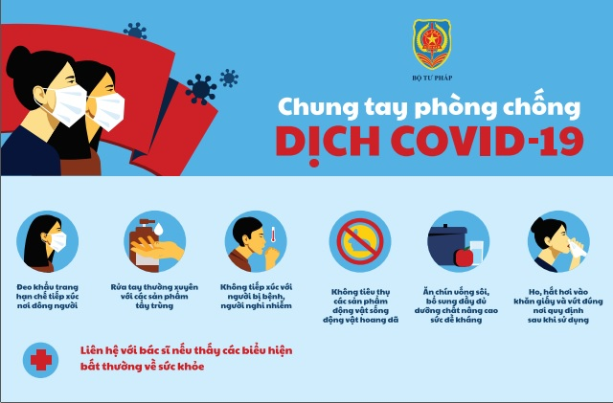
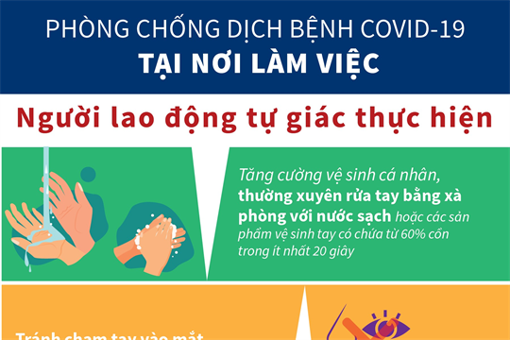
Bộ Y tế Khuyến cáo phòng chống dịch bệnh COVID-19 tại nơi làm việc như sau:

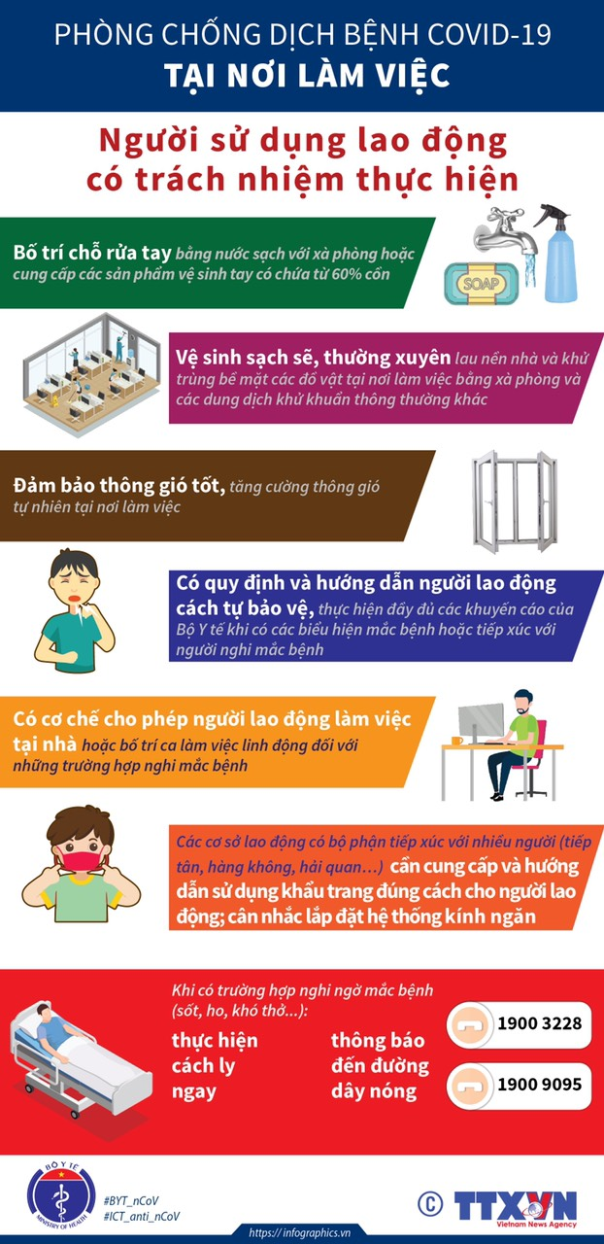
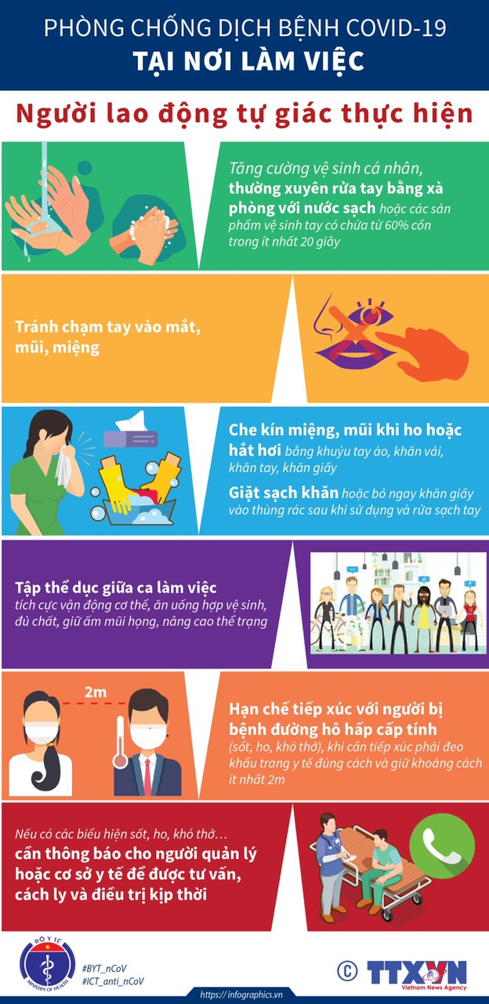

* Bộ Y tế hướng dẫn rửa tay đúng cách phòng chống dịch bệnh COVID-19 như sau:
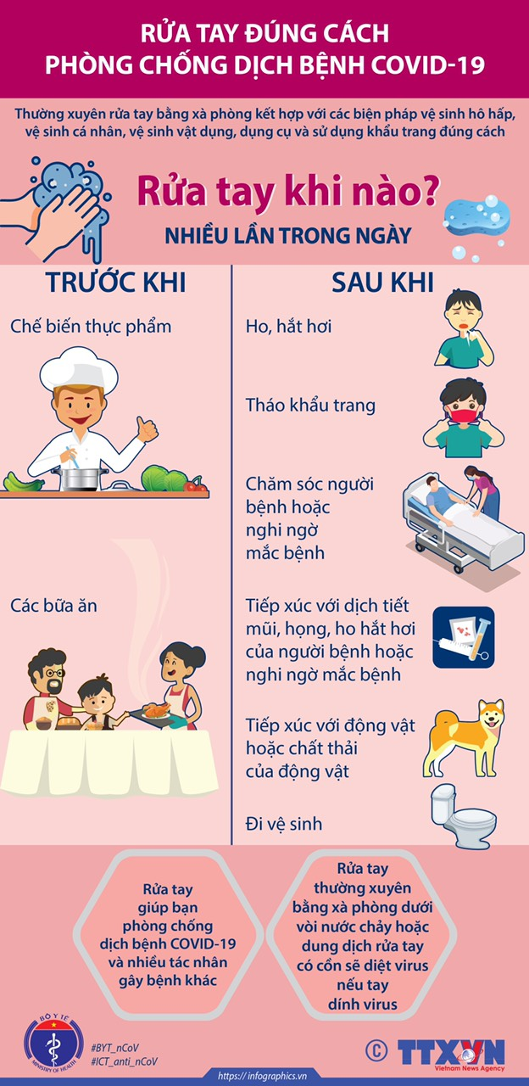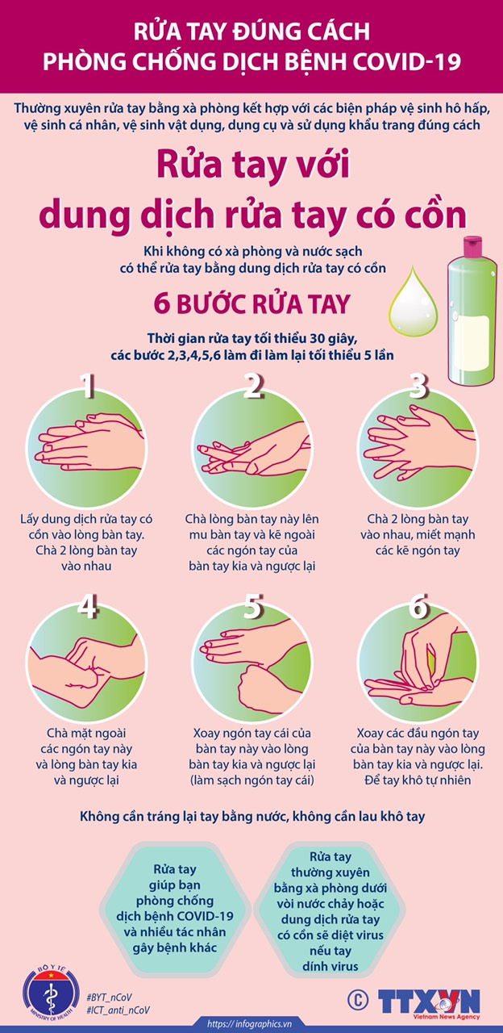
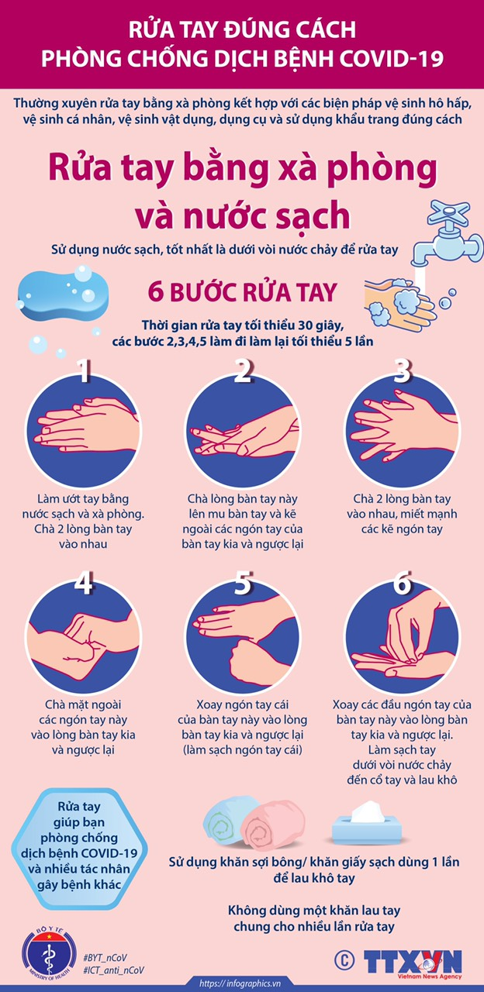

BỘ Y TẾ / THÔNG TẤN XÃ VIỆT NAM

TIN ĐỌC NHIỀUTIN ĐỌC NHIỀU
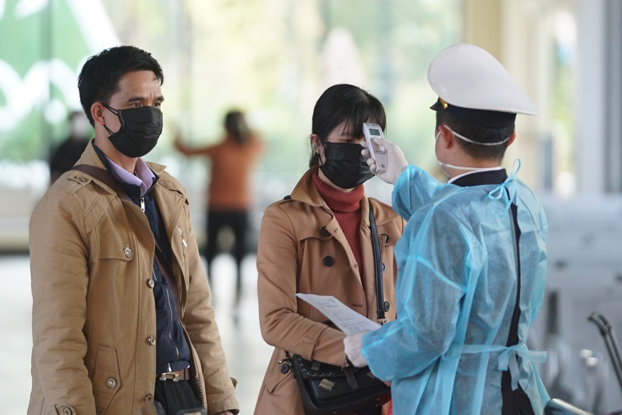10 lời khuyên phòng chống virus corona của bác sĩ BV Việt Đức: Điều cuối cùng quan trọng nhất nhưng người Việt ít khi tạo thành thói quen!
Phó thủ tướng: Không niêm yết, tăng giá bán khẩu trang sẽ bị phạt nghiêm

Thông tin bệnh viêm đường hô hấp cấp do Virus nCoV (tổng hợp).

Rút ngay giấy phép hiệu thuốc tăng giá khẩu trang mà không cần thanh tra

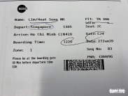
Người Singapore chết tại Trà Vinh là do bệnh, không phải corona
Đường dây nóng
19009095
19003228

THĂM DÒ Ý KIẾNTHĂM DÒ Ý KIẾN

Khu vực bạn ở thế nào?
a. Có dịch b. Không có dịch c. Có nguy cơ
Bình chọn

TRANG TIN VỀ DỊCH BỆNH VIÊM ĐƯỜNG HÔ HẤP CẤP COVID-19
Phó Trưởng ban biên tập thường trực TS.BS. Hà Anh Đức, Chánh Văn phòng Bộ Y tế
Số 138A Giảng Võ - Ba Đình - Hà Nội
ĐT: 0246.273.2.273 |Fax:0243.8464.051
Email: banbientap@moh.gov.vn
Hỗ trợ bởi Đề án tri thức Việt số hóa
Website được vận hành trên Microsoft Azure

Bạn có muốn hiển thị thông báo?

